HARDWARE



**OBJETIVO**

O aluno será capaz de compreender as funcionalidades de um sistema computacional

de Hardware e Software. Bem como identificar a composição de um microcomputador

e seus componentes. Entender a montagem básica de um microcomputador e a

criação de um pendrive bootável para a instalação do sistema operacional windows10.

**EMENTA**

Introdução à habilidade de compreensão e utilização de ferramentas computacionais.

Ênfase na utilização de cada ferramenta, atendendo as noções básicas iniciais da montagem de um computador.

**Sumário**

Composição do Computador 4

Hardware 4

Memória RAM 6

Memória Cache 6

Fonte de Alimentação 7

Montagem de um Microcomputador 8

Software  13

Sistema Operacional 13

Criação de um Pendrive Bootável 13

**Introdução**

Antes de começarmos a trabalhar com nosso microcomputador, é necessário conhecer a sua composição, ou seja, como o computador é estruturado e como funciona. Então vamos lá!

Um microcomputador é dividido em duas partes básicas: **Hardware** e **Software.**

Estudaremos primeiramente o hardware e posteriormente o Software.

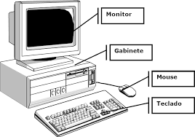

**Hardware:** É a parte física do computador. Simplificando podemos dizer que é todo o equipamento que faz parte de um sistema de computação (ou seja, tudo aquilo que podemos tocar).

**Gabinete:** É a parte mais importante do computador, podemos dizer que o **gabinete é o computador** **propriamente dito**. Dentro dele, há vários componentes que fazem o processamento da informação. Mas atenção, **NÃO CHAME DO GABINETE DE CPU**, pois são coisas diferentes (algumas pessoas, inclusive técnicos costumam chamar o gabinete de CPU porque esta - a CPU - está dentro do gabinete).

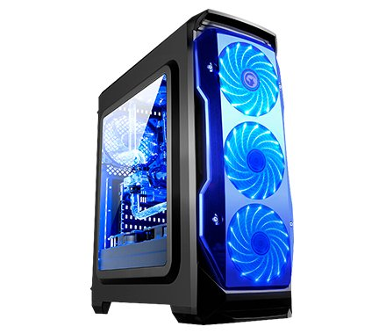

**Monitor:**É a tela que nos mostra as respostas que o computador nos dá. É um **periférico de saída**(pois a informação **sai**do computador para o usuário).

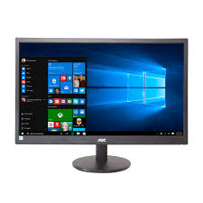

**Teclado:**conjunto de teclas que permite que operemos o computador através de comandos digitados. É um periférico de entrada.

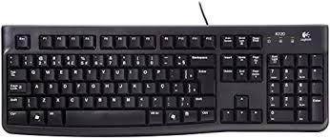

**Mouse:**Através dele, controlamos uma setinha que aponta para os itens na nossa tela. Também é um periférico de entrada.

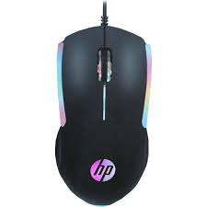

**Placa Mãe:**É uma grande placa de circuitos onde são encaixados os outros componentes, a Placa mãe recebe o processador, as memórias, os conectores de teclado, mouse e impressora, e muito mais (veja figura abaixo).

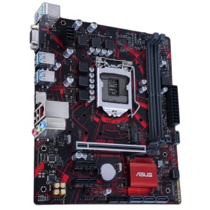

**Microprocessador:**É o **chip**mais importante do computador, cabendo a ele o processamento de todas as informações que passam pelo computador. Ele reconhece quando alguma tecla foi pressionada, quando o mouse foi movido, quando um som está sendo executado e tudo mais... Devido a sua importância, consideramos o processador como o "cérebro do computador".

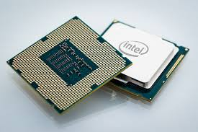

**Memória RAM:**É um conjunto de chips que acumulam as informações enquanto estão sendo processadas, é mais ou menos assim: o que estiver sendoapresentado no monitor está sendo armazenado, neste momento, na RAM. Toda e qualquer informação que estiver sendo processado, todo e qualquer programa que esteja sendo executado está na memória RAM. A memória RAM é vendida na forma de pequenas placas chamadas "pentes".

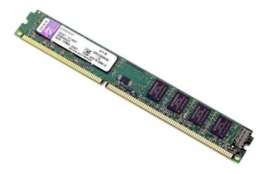

**RAM**significa **Memória de Acesso Aleatório**, ou seja, o computador altera seu conteúdo constantemente, sem permissão da mesma, o que é realmente necessário. Como a memória RAM é alimentada eletricamente, seu conteúdo é esvaziado quando desligamos o computador. Sem chance de recuperação, ou seja, é um **conteúdo volátil**.

**Memória Cache:** É uma memória que está entre o processador e a RAM, para fazer com que o acesso à RAM seja mais veloz. A Memória Cache normalmente é formada por circuitos dentro do processador, para que sua velocidade seja ainda maior. Uma vez acessada uma informação, ela não precisará ser acessada mais uma vez na RAM, o computador vai buscá-la na Cache, pois já estará lá.

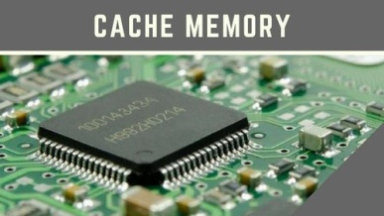

**Disco Rígido**: também conhecido como **winchester**ou **HD**, é um dispositivo de armazenamento magnético na forma de discos sobrepostos. É no Disco Rígido que as informações são gravadas de forma permanente, para que possamos acessá-las posteriormente. As informações gravadas nos discos rígidos (ou nos disquetes) são chamadas **arquivos**.

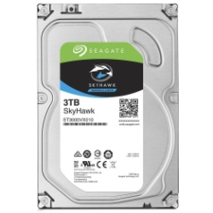

**Barramento:**também conhecido como **BUS**é o nome dado ao conjunto de vias que fazem a informação viajarem dentro do computador. O BUS liga o processador aos periféricos e às placas externas que se encaixam na placa mãe.

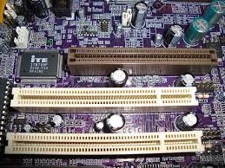

**Slots:**São "fendas" na placa mãe que permitem o encaixe de outras placas, como as de vídeo, som, rede, etc.

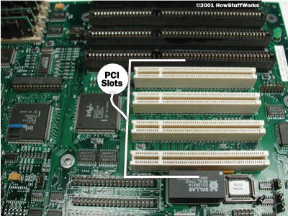

**Fonte de alimentação:** é o dispositivo responsável por fornecer energia elétrica aos componentes de um computador. Portanto, é um tipo de equipamento que deve ser escolhido e manipulado com cuidado, afinal, qualquer equívoco pode resultar em provimento inadequado de eletricidade ou em danos à máquina.

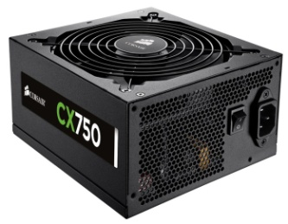

**Montagem de um microcomputador**

Tendo em vista todo conhecimento adquirido vamos para a montagem do computador.

**Requisitos**

Para este exemplo, vamos montar um computador que possui uma configuração bem comum, incluindo:

* Placa mãe;
* Pentes de memória;
* Processador;
* Cooler da CPU;
* Disco rígido SATA;
* Fonte de energia;
* Gabinete.

Não vamos entrar muito em detalhes sobre as especificações de cada uma das peças, mas é importante que você tenha verificado se todas as partes são compatíveis entre si, com atenção maior para a capacidade da placa-mãe em relação ao clock da CPU e da memória.

Vamos começar montando o conjunto de placa-mãe, CPU e memória antes de colocá-los todos no gabinete.

Primeiro, coloque a alavanca do soquete na posição "Aberto".

O sentido correto da CPU é definido por uma marcação presente em um dos cantos.

Essa marca deve estar do mesmo lado da marcação no socket da placa-mãe.

Coloque a CPU com muito cuidado, segurando sempre pelas bordas, e, em seguida, feche a alavanca.

O dissipador do cooler já vem com uma camada de pasta térmica fixada à base, mas você ainda pode aplicar um pouco mais da pasta sobre o processador se a tiver disponível.

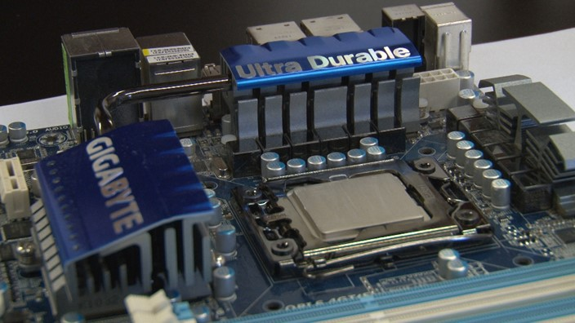

Agora você já pode instalar o cooler da CPU, encaixando as presilhas nos quatro furos ao redor do socket.

Perceba que este passo pode variar de acordo com o modelo do processador que você comprou.

Termine encaixando o cabo de alimentação do cooler na placa-mãe.

Pode ser que existam vários plugues compatíveis na sua motherboard, mas o certo é aquele marcado como CPU_FAN.

Para colocar as memórias, você precisa antes abrir as presilhas das laterais nos slots.

Em seguida, segure o pente pelas bordas e encaixe-o com cuidado.

Note que a porção mais curta dos pinos deve estar virada para a parte de baixo da placa-mãe.

O ideal é que pentes idênticos fiquem em slots de cor igual, para fazer o uso do recurso Dual-Channel.

Pronto! Deixe este conjunto de lado por um instante.

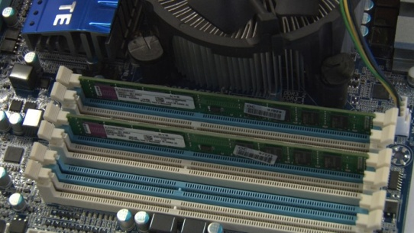

## **Montando o HD e fonte de alimentação.**

Agora vamos ao gabinete. Remova os parafusos da parte de trás e abra as tampas laterais.

**Para colocar o HD**, encaixe-o em uma das baias menores, na parte de baixo, e o parafuse. Uma boa dica é colocar os HDs na parte mais inferior, liberando mais espaço para a placa de vídeo.

**A fonte de energia** deve ficar na parte de cima ou de baixo do gabinete, em uma baia feita especialmente para ela. Parafuse-a por trás usando quatro parafusos.

## **Colocando a placa-mãe no gabinete**

Chegou a hora de instalar o conjunto da placa-mãe. Antes de tudo, é necessário colocar os suportes dos parafusos na chapa do gabinete.

Certifique-se de que eles estão bem apertados e que os furos dele coincidem com os furos da placa. Também é importante que não haja mais suportes no gabinete do que o necessário, pois o parafuso poderia causar um curto-circuito.

Coloque o espelho de conectores que acompanha a placa-mãe na parte de dentro do chassi. Em seguida, posicione a placa sobre os suportes e a parafuse. São vários os parafusos que acompanham a MB, mas, para este caso, vamos usar os menores**. Seis deles bastam.**

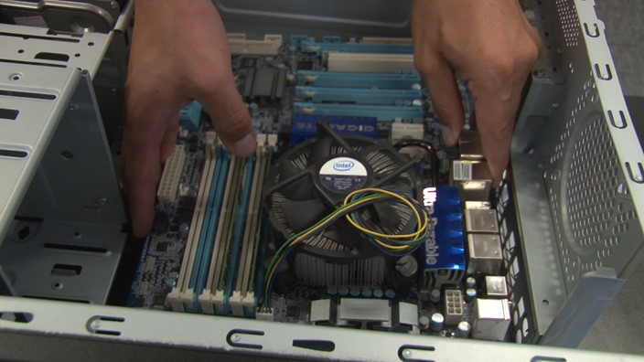

Todos principais componentes já estão montados no gabinete.

Obs.: Algumas placas mãe já vêm com placa de vídeo integrada não sendo necessário colocar uma placa de vídeo offboard.

**Conectando os cabos**

Chegou a hora de plugar todos os cabos. Vamos começar pelos SATA, que devem estar inclusos com a sua placa-mãe.

Conecte uma das extremidades no encaixe do HD e a outra na primeira porta SATA da placa. Geralmente, estes encaixes estão nas laterais da placa-mãe. A posição correta é marcada por um L no encaixe; não tem como errar.

Faça o mesmo com o leitor óptico. Qualquer um dos encaixes azuis da placa deve servir.

Agora, a parte que é um pouco mais chata: plugar os cabos de controle do gabinete.

Estes são os fios que ativam os botões de Reset, liga/desliga e os conectores frontais de USB e som.

O local de encaixá-los fica na base da placa-mãe, onde há um monte de pinos.

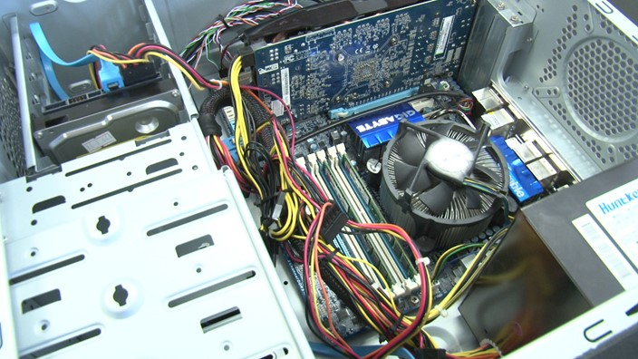

Use o manual de instruções do gabinete e da placa-mãe para saber a combinação correta dos pinos, combinando os fios marcados com o mesmo nome. Utilize o suporte intermediário que acompanha a MB, caso haja algum.

**Passemos à fonte.** Comece ligando a alimentação do HD. O conector é aquele achatado que se parece com o cabo SATA maior.  De novo, o cabo não se encaixa de outro jeito se não o certo, então não tem erro.

Plugue o cabo de alimentação auxiliar da CPU, que fica na parte de cima da placa-mãe.

Este conector pode requerer um ou dois cabos de energia com quatro pinos cada. Agora, conecte o cabo de alimentação principal com 24 pinos.

Lembre-se de sempre segurar o plugue pelas laterais e que a presilha no cabo deve estar do mesmo lado do encaixe no conector da placa.

## **Concluindo**

Por último, recoloque as tampas laterais do gabinete e as parafuse.

Não se esqueça de verificar se a chave de tensão da fonte está na posição correta antes ligar a máquina pela primeira vez, conferindo se a tomada em que você vai ligar o gabinete é de 110 ou 220 volts.

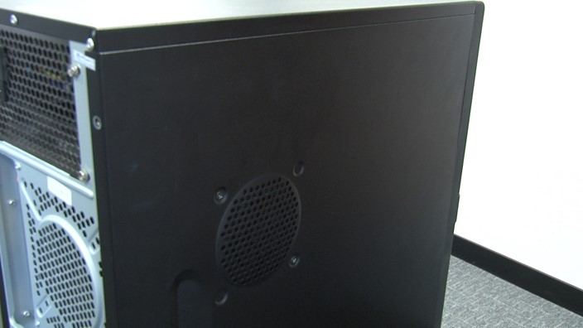

**Software**

A utilização do Hardware (Equipamento) depende basicamente da utilização do software, ou seja, um conjunto de instruções ou comandos processados pelo microcomputador.

Hardware é a parte física do computador e agora veremos que o software é a parte lógica. Importante salientar a completa dependência existente entre os dois, dessa forma, não há processamento de informação sem a presença de um microcomputador (hardware) e dos programas (software).

**Sistema Operacional**

O sistema Operacional tem por objetivo básico administrar o funcionamento do microcomputador.

É ele que realiza toda a comunicação entre CPU e os periféricos de entrada e saída, uma vez que ele permite ler e gravar dados nos meios de armazenamento de dados, dessa forma, sua presença é indispensável em um microcomputador.

Ao ligar o computador o sistema operacional será carregado automaticamente.

Porém após efetuarmos o processo de montagem de um microcomputador temos que instalar um sistema operacional.

Hoje em dia o mais utilizado é o Windows10 para isso explicaremos passo a passo como criar um pendrive de boot para a instalação do sistema operacional Windows.

1. Passo: Adquiri um pendrive de 8 Gb
2. Entrar no site: <https://www.microsoft.com/>
3. Escolher opção baixar ferramenta agora
4. Selecione Baixar ferramenta agora e selecione Executar.
5. Se você concordar com os termos de licença, selecione Aceitar.

6. Na página O que você deseja fazer? Selecione Criar mídia de instalaçãopara outro computador e selecione Avançar.

1. Selecione o idioma, a edição e a arquitetura (64 bits ou 32 bits) do Windows10.

8. Selecione a mídia que você deseja usar: Pendrive. Conecte um pendrive vazio com, pelo menos, 8GB de espaço todo conteúdo do pendrive será excluído e a imagem será salva em seu pendrive.

Efetuado o procedimento de criação do pendrive.

Apenas resta inserir o pendrive no computador e realizar o processo de formatação feito isso instalar os drives necessários e concluído sua maquina esta pronta para uso.

**Questionário 1- Composição do Computador.**

1. O que é Hardware?
2. Explique o que é uma memória RAM?
3. Qual a funcionalidade da fonte de alimentação?
4. O que é um sistema Operacional?
5. Qual a finalidade de um processador?

**Referências Bibliográficas**

João Antonio de Carvalho: Parte Física do Computador [www.algosobre.com.br](http://www.algosobre.com.br) 22/04/2007 15 de out de 2020.

Sem autor: Manutenção de PCs: erros típicos de **montagem** [www.tecmundo.com.br](http://www.tecmundo.com.br).  6 de fev. de 2012/ 15/10/2020